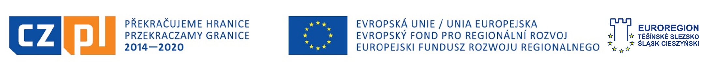
Tady je realizován projekt z Fondu mikroprojektů Euroregionu Těšínské Slezsko
Programu Interreg V-A Česká republika-Polsko.

Název projektu:

Aktivně v přírodě / Aktywnie w natruze
CZ.11.2.45/0.0/0.0/16_010/0002285
Hlavní cíl projektu:

Hlavním cílem projektu je efektivní využití přírodního potenciálu partnerských obcí prostřednictvím vytvoření společného turistického produktu založeného na podpůrné infrastruktuře, která zpřístupní unikátní bohatství obou obcí.

Głównym celem projektu jest efektywniejsze wykorzystanie potencjału przyrodniczego gmin partnerskich poprzez stworzenie wspólnego produktu turystycznego bazującego na infrastrukturze udostępniającej unikalne bogactwo obu gmin.

Název vedoucího partnera a partnerů projektu:

Vedoucí partner: Obec Vendryně
Partner projektu: Gmina Brenna, Ośrodek Promocji Kultury i Sportu Gminy Brenna

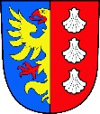
Celkové výdaje, z toho spolufinancování z EU:

Např.
Celková hodnota projektu: 72 239,65 EUR
Hodnota spolufinancování z EFRR: 59 937 EUR

